BEREGNING AF LOYALITETSSCORE

Det er muligt at beregne loyalitetsscoren for en pågældende virksomhed ved at trække data fra Loopon. Disse data skal dernæst omregnes til loyalitetsscoren for de enkelte kontaktpunkter.

HVORDAN

For at beregne loyalitetsscoren skal man klikke på modulet ’REPORTS’. Herefter skal man i højre side angive det ønskede tidsinterval. Dernæst skal man i menuen vælge ’NPS (CHAIN HIERARCHY)’ og aflæse antal besvarelser. I dette tilfælde er der tale om 5.979 besvarelser.
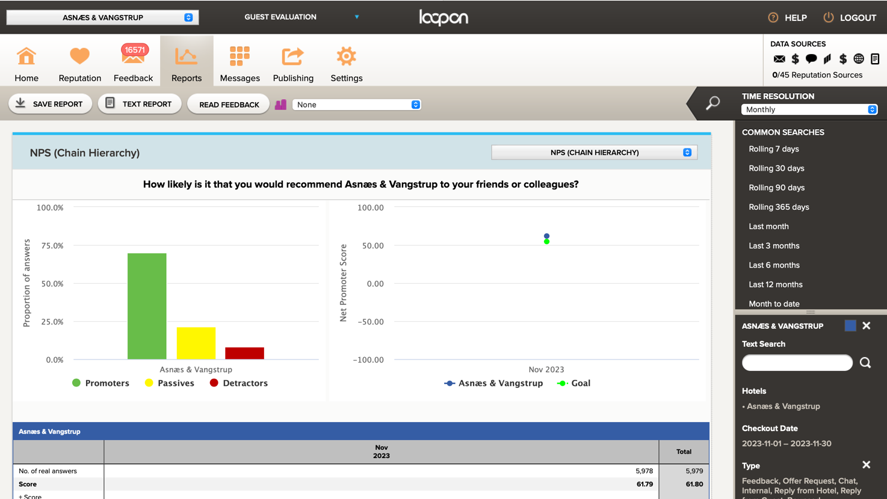
1
4
3
2
Når antal besvarelser er aflæst, klikker man igen på den føromtalte menu (Se ring 3 ovenfor). Nu vælges ’SATISFACTION DRIVERS’.
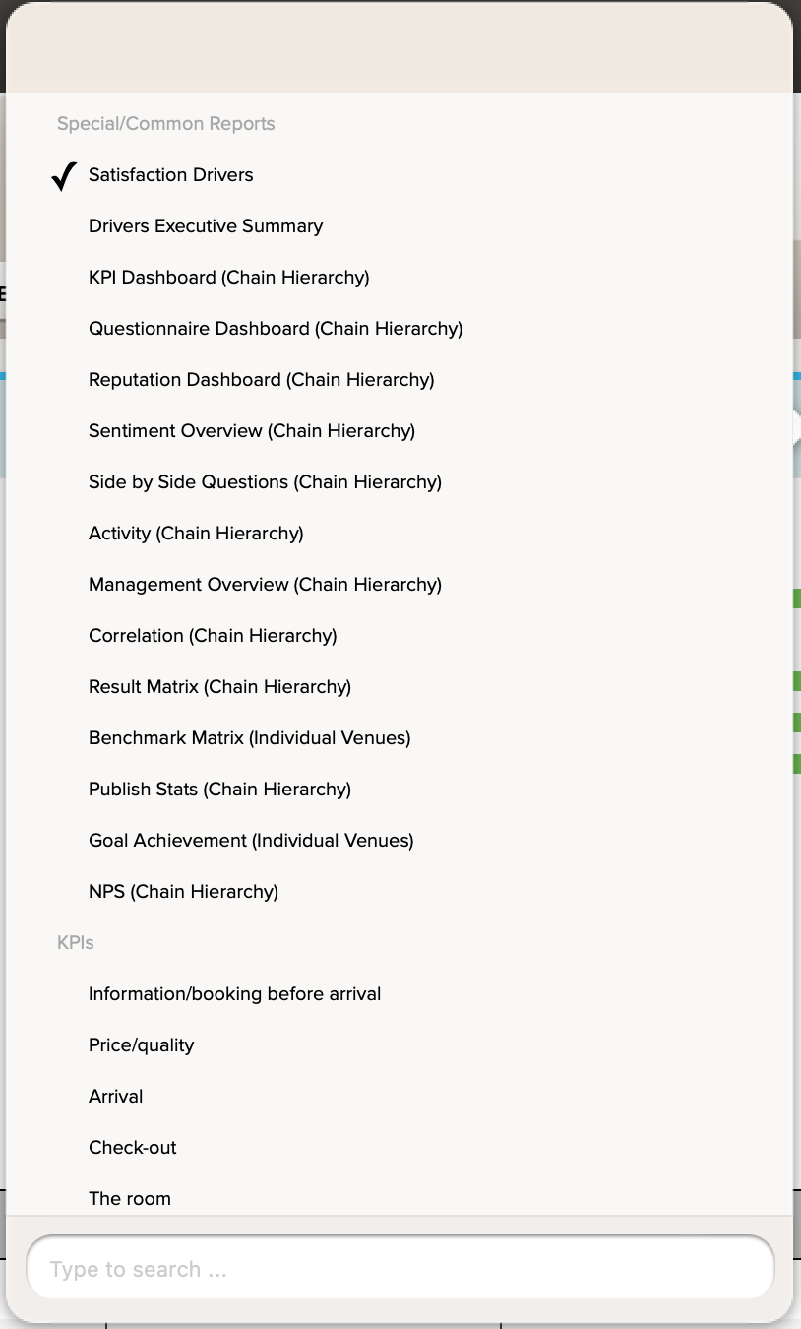
Ved at klikke på ’SATISFACTION DRIVERS’ åbnes nedenstående hjemmeside. Her kan man aflæse antal og den procentvise fordeling for ’PROMOTERS’ og ’DETRACTORS’. For at beregne loyalitetsscoren, skal man klikke på ’SAVE REPORT’.
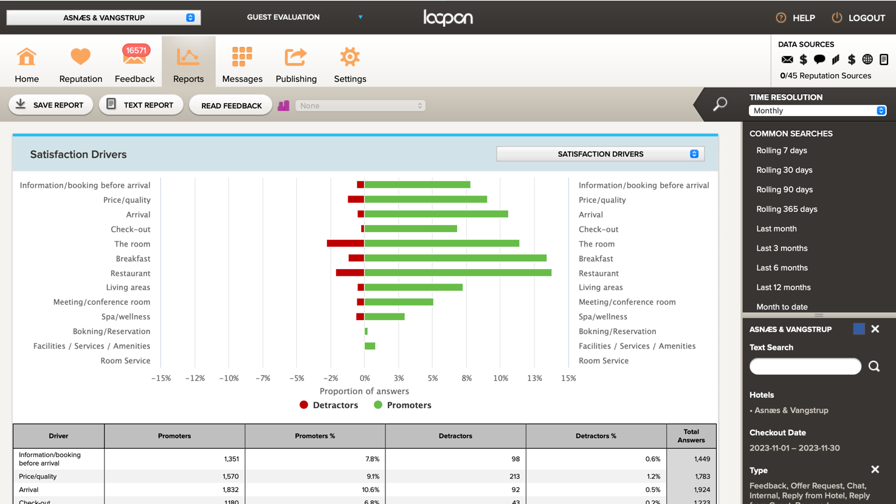
Man kan nu vælge om rapporten skal printes eller downloades til Excel. Det er muligt både at sende den på mail og downloade til computer. I dette tilfælde downloades den på computeren.
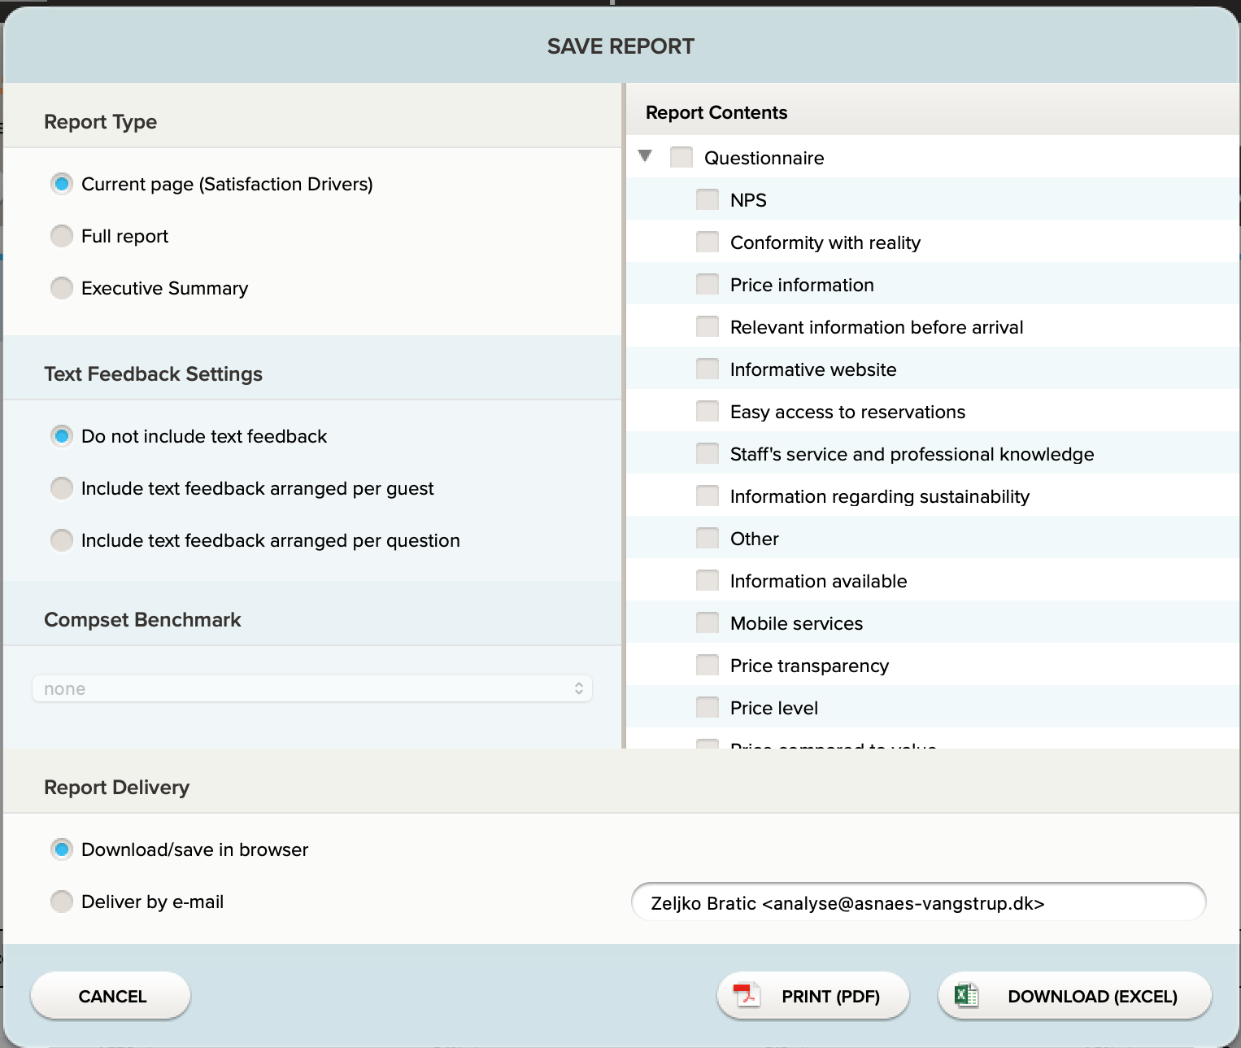
Nu åbnes Excel-arket lokalt på computeren. I denne omgang ses der bort fra de øverste grafer på Excel-arket. Det er data fra tabellen, der skal bruges.
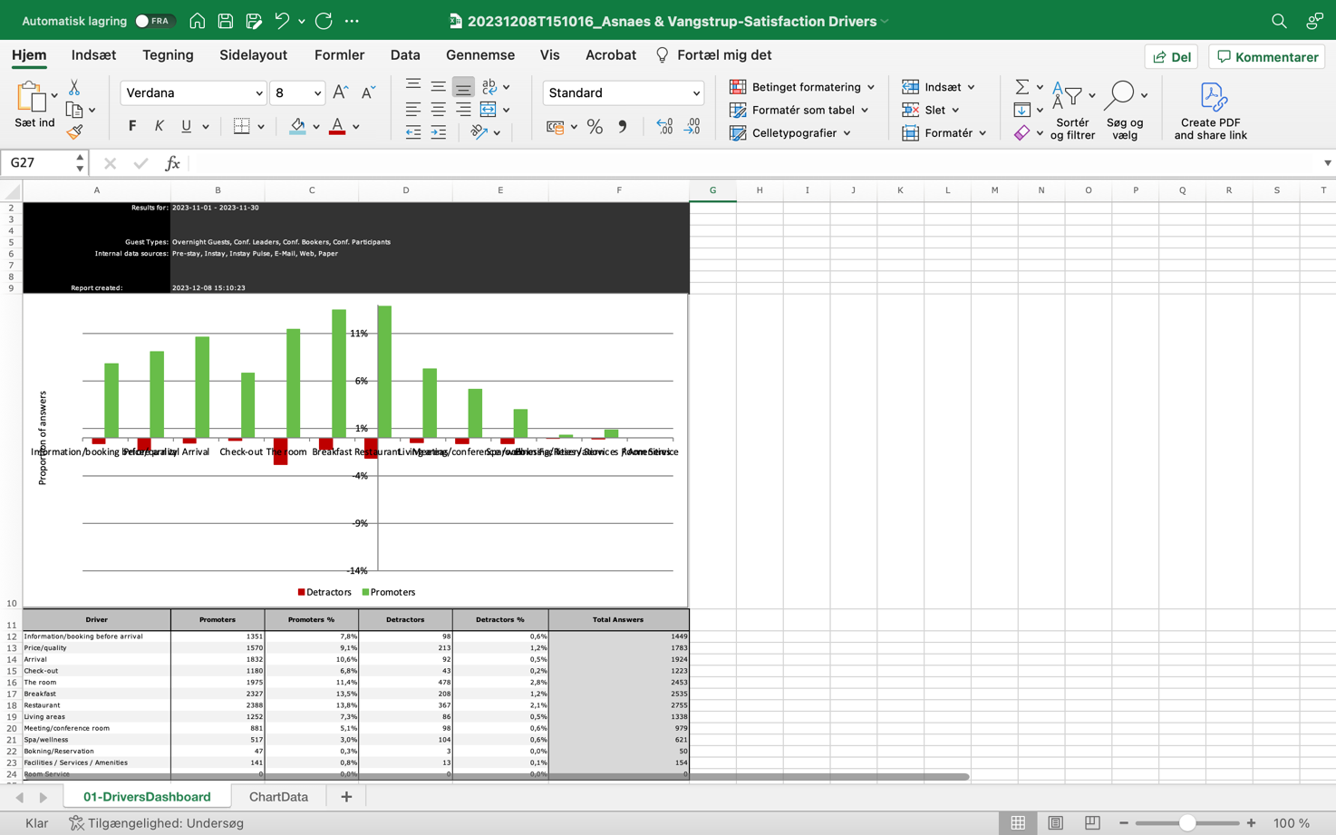
Formlen for beregning af loyalitetsscoren ser således ud:
$$\frac{PROMOTERS-DETRACTORS}{Antal besvarelser}·100$$
Det betyder i dette tilfælde, at data i ’Søjle D’ skal fratrækkes fra data i ’Søjle B’, hvorefter man dividerer med antal besvarelser og i sidste ende ganger med 100. Beregningen foretages for hvert kontaktpunkt. Dette vil give nedenstående resultat, hvor loyalitetsscoren kan aflæses i højre side.
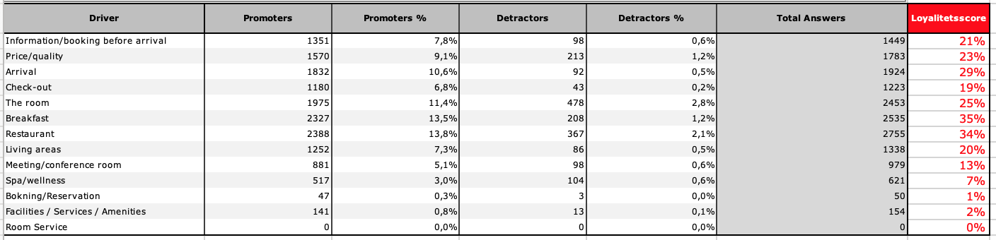
Ønskes en loyalitetsscore eksempelvis for kontaktpunktet ’PRICE/QUALITY’, vil fremgangsmåden være som følger:
Det aflæses af tabellen, at der for dette kontaktpunkt er 1570 PROMOTERS og 213 DETRACTORS. Det vides også, at det samlede antal besvarelser er 5979.
De kendte tal sættes ind i denne formel:
$$\frac{PROMOTERS-DETRACTORS}{Antal besvarelser}·100$$
$$\frac{1570-213}{5979}·100=22,6 \%≈23\%$$
Beregningen viser, at loyalitetsscoren for kontaktpunktet ’PRICE/QUALITY’ er 23 %.
SPØRGSMÅL

Har du yderlige spørgsmål, er du velkommen til at kontakte AsnæsVangstrup på telefon 7023 4808 eller mail analyse@asnaes-vangstrup.dk

